TEKOČINE – vzgon

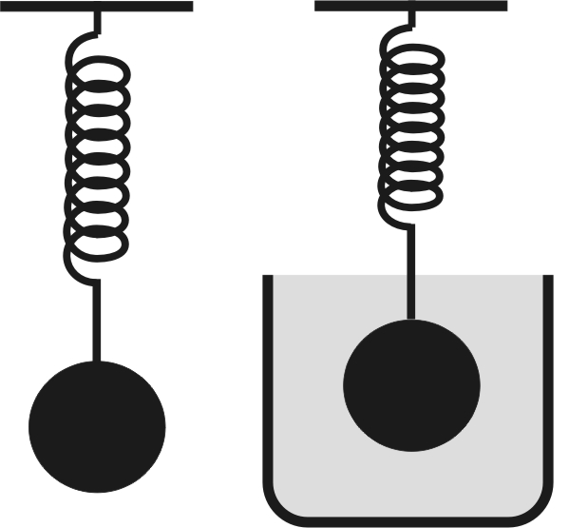
- Ko na vzmet obesimo kroglico, se ta raztegne za x₁=10 cm. Če vzmet s kroglico potopimo v vodo, se vzmet raztegne za x₂=8 cm. Vzgon v zraku zanemarimo.
- Nariši vse sile na kroglico, ko je kroglica na zraku in ko je kroglica potopljena v vodo?
- Ali bi se vzmet raztegnila za več oziroma za manj kot 8 cm, če bi kroglico potopili v olje, katerega gostota je 0.8 g/cm³?
- Kolikšna je gostota kroglice? (5 g/cm³)

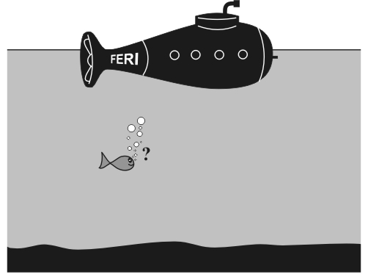

- Podmornica z maso 16 ton plava na površju tako, da sta dve tretjini prostornine potopljeni v vodo.

a) Kolikšna je prostornina podmornice? (24 m³)
b) Kolikšno maso vode je potrebno načrpati v notranje rezervoarje podmornice, da se podmornica v celoti potopi? (8 ton)

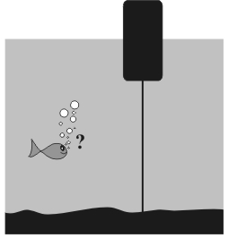

3. V morju plava boja v obliki pokončnega valja s premerom 20 cm in višino 60 cm. Boja je z elastično vrvjo s prožnostnim koeficientom 250 N/m pritrjena na dno morja. Ob oseki je vrv navpična in nenapeta, boja pa je potopljena do polovice. Koliko boje je potopljeno, ko voda naraste za 20 cm? (0,485 m)

